Výzva podporující digitalizaci- Digitální podnik

Minulý týden byl zahájen příjem žádostí do těchto dvou výzev z Národního plánu obnovy. Obě se zaměří na podporu investic do ICT produktů a služeb, vedoucích k výrazným posunům v oblasti digitalizace dat, automatizace, efektivnějšího propojení a řízení chodu celé firmy za pomocí digitálních technologií. V tomto článku si podrobněji představíme první z nich, kterou je výzva „Digitální podnik“.

- výzva „Digitální podnik“
- celková alokace 1,5 mld. Kč, přičemž 1 mld. Kč bude rozdělena mezi malé a střední podniky, 0,5 mld. Kč mezi velké podniky
Cílem je zvýšit digitální úroveň malých, středních i velkých podniků. U velkých podniků budou podpořeny pouze ty ve strukturálně postižených regionech (pouze NUTS 2 CZ04 Severozápad, CZ05 Severovýchod, CZ07 Střední Morava a CZ08 Moravskoslezsko). U MSP platí, že musí být realizace mimo Hl. m. Prahu.
Jaká je výše podpory?
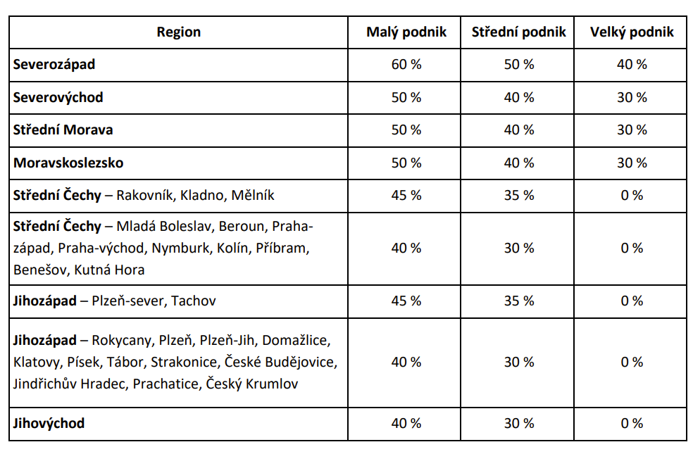
Na jeden projekt a na jednoho žadatele v rámci minimálně ve výši 1 mil. Kč a maximálně do výše 15 mil. Kč.Procentuální podpora je vyčíslena v následující tabulce podle velikosti podniku a místa realizace.

Jaké jsou způsobilé výdaje?
Investice do pokročilých technologií a služeb potřebných k digitalizaci a automatizaci (především ICT/IT systémy, vnitropodnikové sítě, logistické systémy, monitorovací systémy, robotická manipulace, 3D systémy, polohovací systémy, firemní datová úložiště a mnoho jiného...), ty musí tvořit alespoň 80 % rozpočtu projektu.
Zbylých 20 % rozpočtu pak mohou tvořit tzv. základní technologie a služby, kam patří např. základní kancelářské SW aplikace, operační systémy pro počítačové stanice, jednoduché účetní systémy a aplikace pro daňovou evidenci, webové stránky vč. např. e-shopů
Pozor na podmínku počáteční investice, která znamená, že realizací projektu musí dojít k zásadní změně procesů žadatele, k založení nové provozovny, rozšíření kapacity či sortimentu.
Jaký je typ výzvy a do kdy běží příjem žádostí?
Jedná se o kolovou výzvu, takže rozhodující pro získání dotace bude kvalita vašeho projektu. Příjem žádostí už začal 16.6.2022 a končí 16.9.2022.

Pokud byste rádi ve své firmě zavedli procesy digitalizace, je na to nejvhodnější doba, rádi poradíme a pomůžeme s celým dotačním projektem i s celým průběhem žádosti o dotaci. Kontaktujte nás na mackova.hrochova@dotacnikomora.cz.

